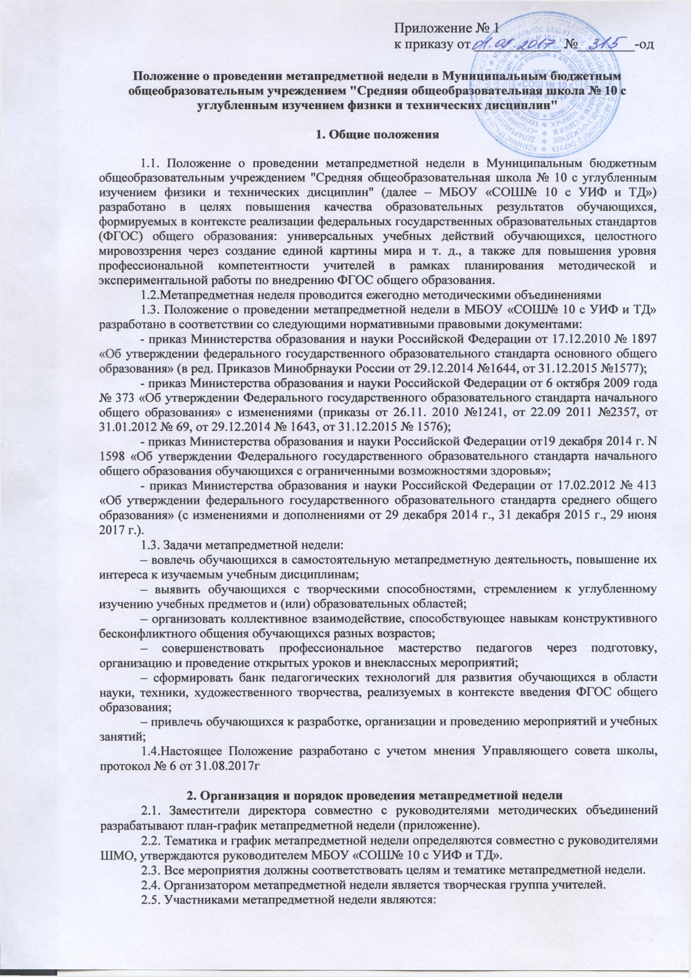
– учителя, преподающие предмет или группу дисциплин образовательной области, по которым проводится метапредметная неделя;
– обучающиеся, изучающие предмет или образовательную область, по которым проводится метапредметная неделя;
– родители (законные представители) обучающихся.
2.6. В рамках метапредметной недели могут проводиться мероприятия, объединенные общей метапредметной темой:
– учебные занятия и внеурочная деятельность по предмету;
– внеклассные мероприятия в параллели учебных классов и между параллелями;
– общешкольные мероприятия;
– коллективные творческие дела;
– другие формы образовательной деятельности.
2.7. При составлении плана метапредметной недели учитывать классификацию универсальных учебных действий и разнообразные формы проведения учебных занятий и мероприятий.
2.8. Мероприятия проводить в соответствии с графиком мероприятий с указанием даты, времени и ответственного, утв. руководителем МБОУ «СОШ№ 10 с УИФ и ТД».
2.8. Каждому учителю-предметнику необходимо провести не менее одного учебного занятия (мероприятия) в рамках метапредметной недели.
2.9. Проведение метапредметной недели должно сопровождаться наглядной информацией, которая может располагаться на информационных стендах МБОУ «СОШ№ 10 с УИФ и ТД», официальном сайте.
2.10. По окончании метапредметной недели проводится рефлексия среди участников для определения лучших мероприятий. На заседании методических объединений проводится анализ мероприятий, организованных в ходе метапредметной недели.
2.11. По итогам метапредметной недели руководители методических объединений предоставляют заместителю руководителя следующие документы:
– планы или сценарии открытых мероприятий;
– аналитический отчет о проведении мониторинга образовательных результатов обучающихся, участвовавших в предметной неделе.
2.12. Результаты метапредметной недели служат основанием для оценивания достижений метапредметных планируемых результатов освоения основной образовательной программы.

Приложение
Примерный план проведения метапредметной недели
№ | Этап реализации | Деятельность | Ответственные
1. | Организационный | Создание творческой группы по подготовке метапредметной недели | Заместитель директора
2. |  | Формулирование целей, задач, тематики метапредметной недели | Руководители методических объединений
3. | Подготовительный | Разработка проекта приказа о проведении метапредметной недели | Заместитель директора
4. |  | Разработка плана метапредметной недели | Руководитель творческой группы
5. |  | Распределение обязанностей между участниками метапредметной недели | Руководитель творческой группы
6. | Содержательный | Подготовка мероприятий в рамках метапредметной недели | Педагогические работники
7. |  | Презентация результатов метапредметной недели (выставки, публикации, открытые уроки, мероприятия) | Педагогические работники
8. | Рефлексивный | Подведение итогов работы. Поощрение активных участников недели | Заместитель директора
9. |  | Анализ результатов на заседаниях методических объединений | Руководители методических объединений

